Примечание: перед развертыванием необходимо собрать проект. нужно сделать сборку клиента, создав папку build (...\frontend\client\build). нужно сделать сборку сервера, создав папку publish (…\backend\WebApi\WebApi\publish)
Это все можно сделать через cmd
- Сборка клиента (build):
cd frontend/client
npm install
npm run build
- Сборка сервера (publish):
cd backend/WebApi/WebApi
dotnet publish -c Release -o ./publish

Для способов 2-4 необходимо наличие SQL Server 2019 и СУБД SSMS

СПОСОБ 1 (docker-контейнер)
- Перейти в репозиторий GitHub по адресу: https://github.com/Alexeycreator/SesterenkaApp
- Скачать проект
- Открыть cmd
- Перейти к расположению файла docker-compose.yml (он располагается по пути: …\SesterenkaApp)
- Пишем команду: docker-compose up -d database && timeout /t 15 && docker exec -it sesterenka_database /opt/mssql-tools/bin/sqlcmd -S localhost -U sa -P "YourStrong!Password123" -Q "RESTORE DATABASE ShesterenkaApp FROM DISK = '/backups/backup_ShesterenkaApp_2026-05-25.bak' WITH REPLACE, MOVE 'ShesterenkaApp' TO '/var/opt/mssql/data/ShesterenkaApp.mdf', MOVE 'ShesterenkaApp_log' TO '/var/opt/mssql/data/ShesterenkaApp_log.ldf'" && docker-compose up -d backend frontend
Примечание: если появляется такое сообщение (Рисунок 1) после выполнения команды, то нужно открыть СУБД SSMS, зайти под проверкой подлинности SQL Server, ввести логин sa и пароль YourStrong!Password123, повторить данную команду.

Рисунок 1 – Ошибка выполнения кода

- (Опционально) после этого проверяем существование восстановленной БД, при помощи команды: docker exec -it sesterenka_database /opt/mssql-tools/bin/sqlcmd -S localhost -U sa -P "YourStrong!Password123" -Q "SELECT name FROM sys.databases"

Должно быть примерно так (Рисунок 2)
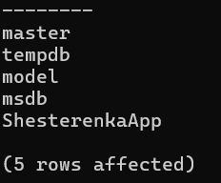
Рисунок 2 – Проверка существования БД

- (Опционально) затем проверяем созданы ли таблицы в БД по команде: docker exec -it sesterenka_database /opt/mssql-tools/bin/sqlcmd -S localhost -U sa -P "YourStrong!Password123" -d ShesterenkaApp -Q "SELECT COUNT(*) FROM sys.tables"
- (Опционально) затем переходим в сам контейнер по команде: docker exec -it sesterenka_backend /bin/bash
- Проверяем состояние сервера по команде: curl http://localhost:5027/api/Health/ping

Должно быть так (Рисунок 3)
Рисунок 3 – Состояние сервера

Примечание: если не получилось перейти в контейнер можно проверить состояние сервера (Рисунок 3) командной: docker exec -it sesterenka_backend curl http://localhost:5027/api/Health/ping
- Вводим команду: exit для выхода из контейнера
- Просмотр приложения
Примечание: если нужно очистить контейнеры, введите команду: docker-compose down -v

СПОСОБ 2 (командный файл)
- Перейти в репозиторий GitHub по адресу: https://github.com/Alexeycreator/SesterenkaApp
- Скачать проект
- Открыть СУБД SSMS для MS SQL Server 2019
- Зайти в папку Backups
- Выбрать самую последнюю резервную копию (например, backup_ShesterenkaApp_2026-05-26.bak)
- Восстановить БД
- (Опционально) Проверить корректность строки подключения в файле appsettings.json, который располагается по пути: …\backend\WebApi\WebApi\appsettings.json (если нет БД с названием ShesterenkaApp, то она создастся)
- Запустить командный файл Start.bat, который располагается в папке SesterenkaApp
- Просмотр приложения

СПОСОБ 3 (cmd)
- Перейти в репозиторий GitHub по адресу: https://github.com/Alexeycreator/SesterenkaApp
- Скачать проект
- Открыть СУБД SSMS для MS SQL Server 2019
- Зайти в папку Backups
- Выбрать самую последнюю резервную копию (например, backup_ShesterenkaApp_2026-05-26.bak)
- Восстановить БД
- (Опционально) Проверить корректность строки подключения в файле appsettings.json, который располагается по пути: …\backend\WebApi\WebApi\appsettings.json
- Открыть cmd
- Перейти в папку publish, которая располагается по пути: …\backend\WebApi\WebApi\publish
- Написать команду dotnet WebApi.dll

В ответе должно появиться что-то похожее (Рисунок 4)
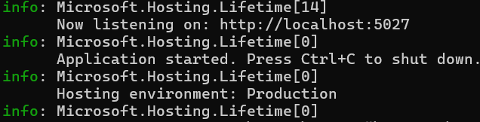
Рисунок 4 – Пример запуска сервера через cmd

- Открыть cmd
- Перейти в папку build, которая располагается по пути: …\frontend\client\build
- Написать команду: npx serve

В ответе должно появиться что-то похожее (Рисунок 5)
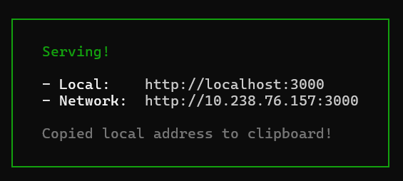
Рисунок 5 – Пример запуска клиента через cmd

- Перейти в браузер (например Google Chrome, Microsoft Edge и др.) и написать в строку запроса: http://localhost:3000
- Просмотр приложения

СПОСОБ 4 (IDE)
- Перейти в репозиторий GitHub по адресу: https://github.com/Alexeycreator/SesterenkaApp
- Скачать проект
- (Опционально) Проверить корректность строки подключения в файле appsettings.json, который располагается по пути: …\backend\WebApi\WebApi\appsettings.json на корректность названия имени SQL сервера (используется SQLEXPRESS)
- Открыть файл WebApi.sln, который располагается по пути: …\backend\WebApi\WebApi.sln в IDE (например, Visual Studio или JetBrains Rider)
- Написать в терминале команду (перейдя по пути: …\backend\WebApi\WebApi): dotnet tool install --global dotnet-ef
- Написать в терминале команду: dotnet ef database update
- Запустить отладку, чтобы запустить сервер приложения
- Открыть содержимое папки client, которая располагается по пути: …\frontend\client в IDE (например, Visual Studio Code)
- Прописать в терминале команду: npm install
- Прописать в терминале команду: npm start
- Просмотр приложения

